

Программа для продвижения веб сайтов. - http://popochte.narod.ru/csh.zip

Программа CSH создает большое количество back линков на заданный веб сайт используя он-лайн сервисы статистики, анализа сайтов, проверки корректности HTML и т.д.

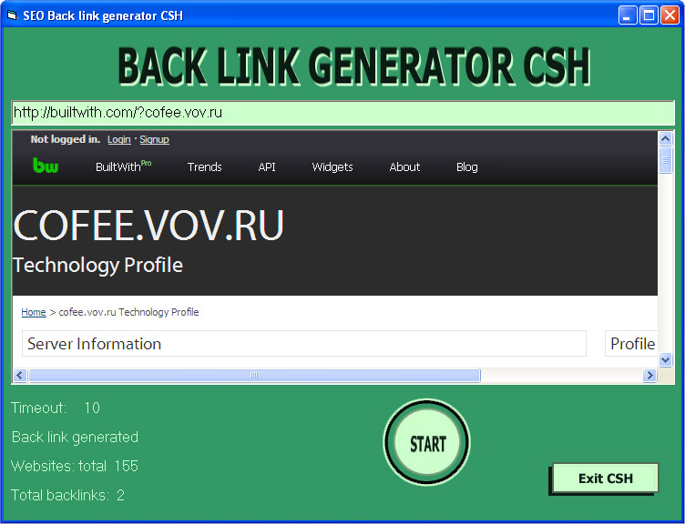

Адреса используемых сервисов указаны в файле web.txt Вы можете сами дополнять список или скачать более полный с официального сайта программы.

Для создания ссылок на ваш сайт запустите программу CSH и в строке

укажите адрес сайта без http:// и завершающего / В данном примере – coffee.vov.ru

Нажмите кнопку



для начала создания обратных ссылок. В окне

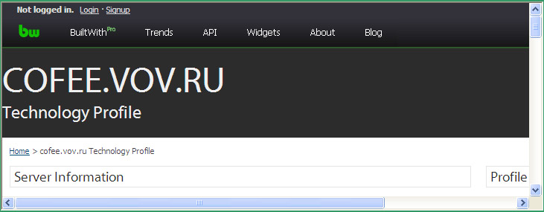

будет показываться сайт, на котором создается обратная ссылка. Некоторые он-лайн сервисы могут не работать, т.к. могут измениться условия использования, адрес или параметры ввода информации. Вы это увидите и сможете исключить этот адрес из списка в файле web.txt

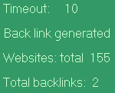

В этих строках показывается информация: оставшееся время до загрузки следующего адреса, статус создания обратной ссылки («Загрузка сайта» или «Ссылка создана»), количество адресов в файле web.txt, количество созданных back линков в данной сессии.

Кнопка



Для выхода из программы.

Программа CSH абсолютно бесплатна и относится к свободно распространяемому ПО.
Дополнительную информацию можно получить обратившись на e-mail centrointorg[]mail[]ru

Либо рассылка http://content.mail.ru/arch/25864/11502502.html

В следующей версии программы CSH:
- примерно 600 сервисов в списке
- создание back линков для списка сайтов

